1. Σημειώστε με Σ για τη σωστή και Λ για τη λάθος πρόταση.
2. Υπάρχουν κύματα που μπορούν να διαδοθούν και στο κενό.
3. Μία βασική ιδιότητα του κύματος είναι η μεταφορά ενέργειας.
4. Για να υπάρξει κύμα απαιτείται πηγή που να παράγει ενέργεια.
5. Τα μηχανικά κύματα μεταφέρουν δυναμική και κινητική ενέργεια
6. Σημειώστε ποιες από τις παρακάτω ιδιότητες των κυμάτων αφορούν στα εγκάρσια και ποια στα διαμήκη:
7. Διαδίδονται μόνο στα στερεά.
8. Δημιουργούνται πυκνώματα και αραιώματα.
9. Δημιουργούνται “όρη” και “κοιλάδες”.
10. Τα μόρια του μέσου ταλαντώνονται κάθετα προς τη διεύθυνση διάδοσης του κύματος.
11. Τα μόρια του μέσου ταλαντώνονται παράλληλα προς τη διεύθυνση διάδοσης του κύματος.
12. 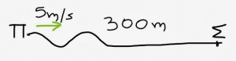Από την άκρη Π ενός μεγάλου καλωδίου φεύγει ένα κύμα και διαδίδεται προς τα δεξιά με ταχύτητα 5m/s. Μετά από πόσο χρόνο θα αρχίσει να διαταράσσεται το σημείο Σ που απέχει από την πηγή Π 300m;
13. 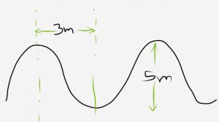Από το στιγμιότυπο του εγκάρσιου κύματος της εικόνας που διαδίδεται πάνω σε ένα σχοινί βρείτε πόσο είναι το πλάτος και το μήκος κύματος,
14. Στην εικόνα φαίνεται το στιγμιότυπο ενός εγκάρσιου κύματος που διαδίδεται προς τα δεξιά πάνω σε ένα γραμμικό μέσο (π.χ. καλώδιο). Τη στιγμή του στιγμιότυπου το κύμα μόλις έχει φτάσει στο σημείο Σ, που απέχει από την πηγή Π  του κύματος 12m.Το μήκος κύματος είναι:
15. 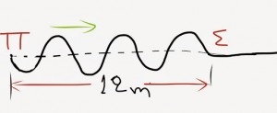12m
16. 3m
17. 2m
18. 4m
19. Επιλέξτε τη σωστή απάντηση. Δύο κύματα Α και Β έχουν διαφορετικές συχνότητες και διαδίδονται στο ίδιο μέσο. Τότε τα κύματα έχουν:
20. Διαφορετικές ταχύτητες διάδοσης και διαφορετικά μήκη κύματος.
21. Ίδια μήκη κύματος και διαφορετικές ταχύτητες.
22. Ίδιες ταχύτητες και ίδια μήκη κύματος.
23. Ίδιες ταχύτητες και διαφορετικά μήκη κύματος.
24. Με πόση ταχύτητα διαδίδεται ένα κύμα σε μια χορδή που πάλλεται με συχνότητα 400Hz και έχει μήκος κύματος λ=3m;
25. Κατά μήκος του ελατηρίου της εικόνας διαδίδεται ένα διαμήκες κύμα με κατεύθυνση προς τα δεξιά. Η απόσταση μεταξύ των πυκνωμάτων Α και Β είναι 2,4m ενώ η ταχύτητα που τρέχει το κύμα είναι 6m/s. Ποιο είναι το μήκος κύματος λ και η συχνότητα του κύματος;     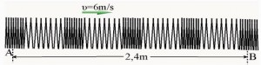
26. Στην εικόνα φαίνονται τα στιγμιότυπα από τέσσερα εγκάρσια κύματα Α,Β,Γ και Δ που διαδίδονται εντός του ίδιου μέσου. Βρέστε ποιο έχει:
27. 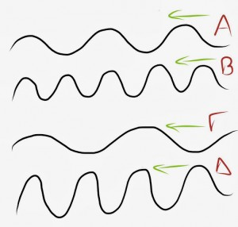Το μεγαλύτερο μήκος κύματος.
28. Το μεγαλύτερο πλάτος.
29. Τη μεγαλύτερη συχνότητα.
30. Τη μεγαλύτερη περίοδο.
31. Τη μεγαλύτερη ενέργεια.
32. Δύο διαμήκη κύματα διαδίδονται μέσα στο ίδιο υλικό. Οι συχνότητές τους είναι f1=8Hz και f2=12Hz, ενώ το πρώτο κύμα έχει μήκος κύματος λ1=6m.
33. Υπολογίστε τη ταχύτητα διάδοσης του πρώτου κύματος.
34. Πόση είναι η ταχύτητα που τρέχει το δεύτερο;
35. Ποιο είναι το μήκος κύματος του δεύτερου;